**Ministerul Educaţiei și Cercetării al Republicii Moldova**

**Universitatea Tehnică a Moldovei**

**Facultatea Calculatoare, Informatică și Microelectronică**

**RAPORT**

Lucrarea de laborator nr.1

*Circuite și dispozitive electronice*

A efectuat:

st. gr. TI-216 Rosca Dorin

A verificat:

asist. univ. D.Litra

Chişinău - 2022

**Lucrare de laborator nr. 1**

**Tema:** Studierea circuitelor electrice liniare de curent continuu și alternativ.

**Scopul lucrării**: verificarea experimentală a respectării legii lui Ohm și Kirchhoff pentru circuitele electrice ramificate și neramificate de curent continuu; cercetarea raportului de amplitudine și fază dintre tensiune și curent pentru elementele R, L, C.

**Schemele circuitelor electrice studiate:**

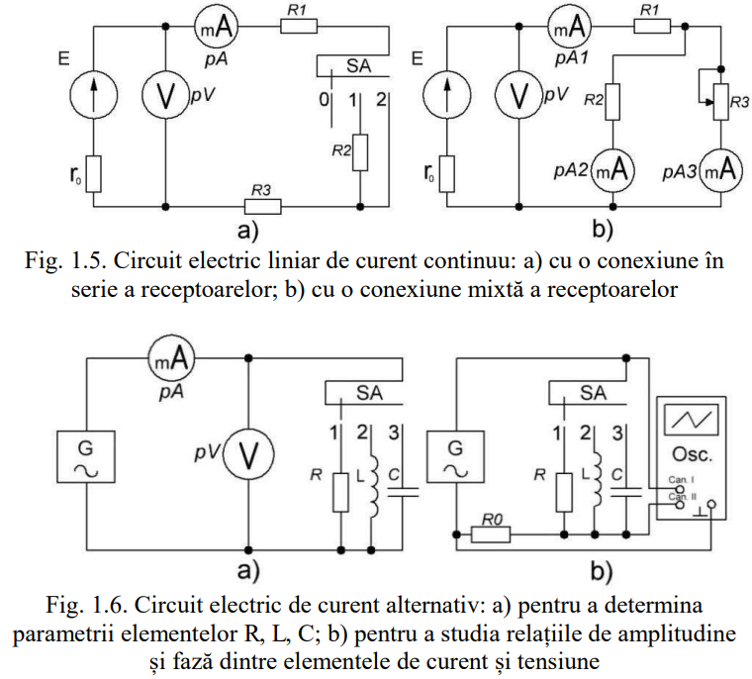

* Am determinat rezistența internă a sursei FEM ”E”.
$$r_{0}=\frac{U_{2}-U_{1}}{I_{1}-I_{2}}=\frac{15,06-14,97}{43*{10}^{-3}-100{*10}^{-3}}=1,58$$

* Am masurat valorile curenților și tensiunilor corespunzătoare în pozițiile 1 și 2 ale comutatorului SA.
$$I_{1}=43*{10}^{-3}A$$

$$I_{2}=100*{10}^{-3}A$$

$$U_{1}=14,97 V$$

$$U_{2}=15,06 V$$

* Am calculat conform legii lui Ohm, curentul în circuit și valorile tensiunilor pe rezistențele $R_{1}$, $R_{2}$, $R_{3}$ conform formulelor:

$$I=\frac{E}{R_{1}{+R}_{2}+R_{3}+r_{0} }=\frac{15}{100+200+49+1,58}=0,04 A=4 mA$$

$U_{1}=I*R_{1}=40*{10}^{-3}*101=4,04 V$

$$U_{2}=I*R_{2}=40*{10}^{-3}*200=8 V$$

$$U_{3}=I*R_{3}=40*{10}^{-3}*49=1,96 V$$

* Am calculat rezistența echivalentă a întregului circuit, curentul $I_{1}$ din prima ramură, căderea de tensiune $U_{1}$, $U_{2}$, egală cu $U_{3}$ și curenții corespunzători ai ramurilor a doua și a treia $I_{2}$ și $I_{3}$:

Rechiv =R1 + = 101+ = 251

I1 = = = 0,06

U1 = I1 * R1 = 0,059 * 101 = 6,06

U­2 = U3 = I1 * = 0.059 * = 9

I2 = = = 0.045

I3 = = = 0.015

* Am aplicat a I-a lege a lui Kirchhoff:

= 0

= I1 – I­2 – I­3 = 0,06 – 0,045 – 0,015 = 0

* Am comparat echilibrul de putere pentru circuitul cercetat:

$$E*I_{1}=I_{1}^{2}*\left(r_{0}+R_{1}\right)+I_{2}^{2}*R_{2}+I_{3}^{2}*R_{3}$$

$${15*0,06=0,06}^{2}*\left(1,58+101\right)+{0,045}^{2}*200+{0,015}^{2}*600$$

$$0,9=0,909288$$

$P_{sursei}≅P_{receptoarelor}$

**Tabelele cu datele experimentale:**

|  |  |  |  |  |  |  |  |
| --- | --- | --- | --- | --- | --- | --- | --- |
| *Rezistenta* | | *Curentul(calculat)* | *Tensiunea(calculat)* | | *Curentul I(masurat)* | *Tensiunea V(masurat)* | |
| *R1* | *101* | *42,6* | *U1* | *4,04* | *43,2* | *U1* | *4,32* |
| *R2* | *200* | *U2* | *8* | *U2* | *8,5* |
| *R3* | *600* | *U3* | *1,96* | *U3* | *2,1* |

|  |  |  |  |  |  |  |  |  |  |
| --- | --- | --- | --- | --- | --- | --- | --- | --- | --- |
| *Rezistența,*  *(Ω)* | | *Curentul,*  *mA*  *(calculat)* | | *Tensiunea,*  *V*  *(calculat)* | | *Curentul,*  *mA*  *(măsurat)* | | *Tensiunea,*  *V*  *(măsurat)* | |
| *R1* | *101* | *I1* | *0,06* | *U1* | *6,06* | *I1* | *57,7* | *U1* | *6,17* |
| *R2* | *200* | *I2* | *0,045* | *U2* | *9* | *I2* | *44,4* | *U2* | *8,63* |
| *R3* | *600* | *I3* | *0,015* | *U3* | *9* | *I3* | *14,3* | *U3* | *8,66* |

|  |  |  |  |  |  |  |  |  |  |
| --- | --- | --- | --- | --- | --- | --- | --- | --- | --- |
| *Măsurat* | | | | | | | *Calculat* | | |
| *R3* | *U* | *U1* | *U2* | *I1* | *I2* | *I3* | *U1+U2* | *I2+I3* | *P* |
| *Ω* | *V* | | | *mA* | | | *V* | *mA* | *mW* |
| *0* | *15* | *13,9* | *0,85* | *130,5* | *4,2* | *129* | *14,75* | *123,2* | *1817.2* |
| *50* | *15* | *10,7* | *4,05* | *101,4* | *21* | *82,5* | *14,75* | *103,5* | *1526,62* |
| *100* | *15* | *9.1* | *5,7* | *86,2* | *29,3* | *58,3* | *14.8* | *87,6* | *1296.48* |
| *150* | *15* | *8,2* | *6,6* | *77,5* | *34,1* | *44,9* | *14.8* | *79* | *1169,2* |
| *300* | *15* | *7* | *7,9* | *65,9* | *40,7* | *26,4* | *14.9* | *67,1* | *999.79* |
| *400* | *15* | *6,6* | *8,3* | *62,2* | *42,7* | *20,7* | *14.9* | *63,4* | *944.66* |
| *500* | *15* | *6,3* | *8,5* | *60* | *43,9* | *17,3* | *14.8* | *61.2* | *905.76* |
| *600* | *15* | *6,2* | *8,7* | *58* | *44,6* | *14,4* | *14.9* | *59* | *879,1* |
| *700* | *15* | *6,04* | *8,8* | *57* | *45,6* | *12,6* | *14.84* | *47,2* | *700,44* |

Graficul funcțiilor I1, I2, I3:

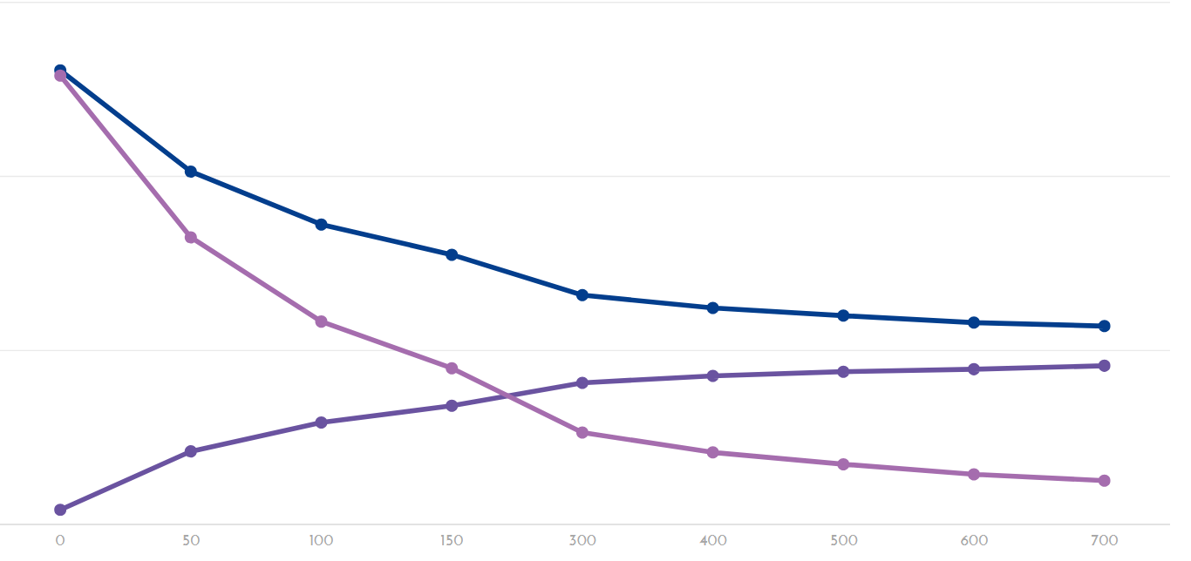

Graficul funcțiilor U1,U2:

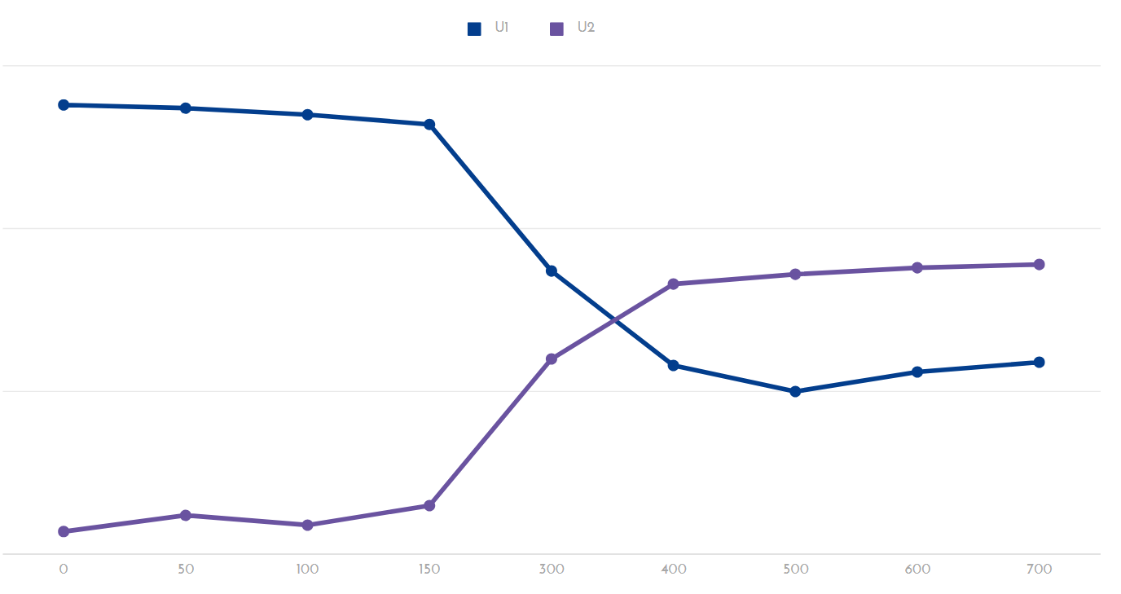

Graficul functiei P=f(R3):

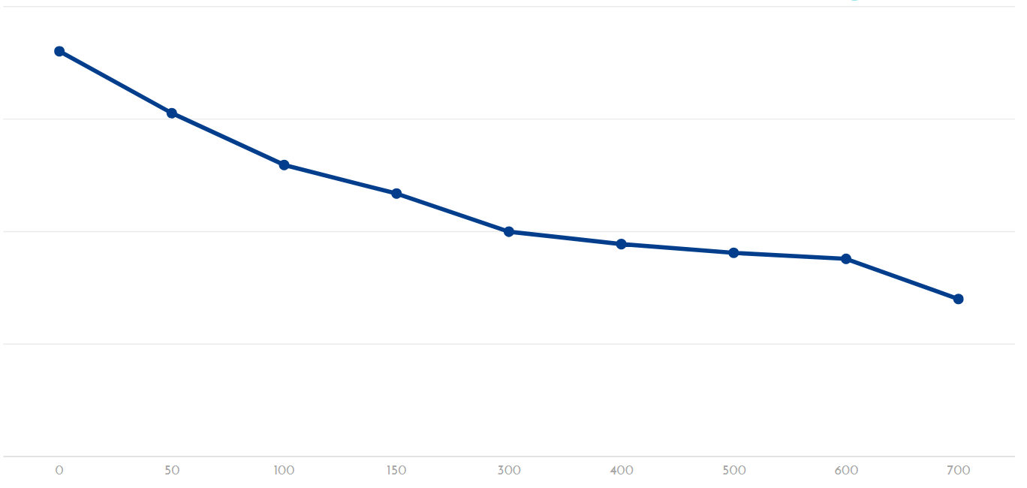

**Concluzie:**

* In Urma lucrarii de laborator numarul 1 la Circuite Si Dispozitive Electrive ,am verificat pe cale exeperimentala respectarea legii lui Ohm si Kirchhoff pentru circuitele electrice ramificate si neramificate de curent continuu;Am cercetat graficele functiilor(I1,I2,I3),(U1,U2),P;